新巴巴运动网总结笔记day08

项目第八天(课程安排)

  - 结算
  - 提交订单
  - 后台管理订单
订单状态
付款状态

提交订单

页面提交方式
<form action="/buyer/confirmOrder.shtml" method="post">

</form>

后台 Controller层
//提交订单
@RequestMapping(value = "/buyer/confirmOrder.shtml")
public String confirmOrder(Order order,HttpServletRequest request,HttpServletResponse response,ModelMap model) throws JsonParseException, JsonMappingException, IOException{

订单号
//订单号:
DateFormat df = new SimpleDateFormat("yyyyMMddHHmmssSSS");
String oid = df.format(new Date());
//设置订单号
order.setOid(oid);

从Cookie中取出购物车
//从Cookie中获取出购物车 购物车中有运费 应付金额 订单金额
//购物车对象
BuyCart buyCart = null;
//把对象存储在Cookie中 需要将对象序列化成字符串
ObjectMapper om = new ObjectMapper();
//序列化的字符串中不要有Null
om.setSerializationInclusion(Inclusion.NON_NULL);
Cookie[] cookies = request.getCookies();
if(null != cookies){
for(Cookie cookie : cookies){
if(Constants.BUYCART_COOKIE.equals(cookie.getName())){
String value = cookie.getValue();
//System.out.println(value);
buyCart = om.readValue(value, BuyCart.class);
}
}
}

把购物车数据装满
//将购物车里的数据装满,为保存订单及订单子项表
//加载SkuId对应的属性
List<BuyItem> items = buyCart.getItems();
for(BuyItem it : items){
Sku skuByKey = skuService.getSkuByKey(it.getSku().getId());
it.setSku(skuByKey);
}

订单对象Order数据装满
//从购物车中获取运费
Double fee = buyCart.getFee();
order.setDeliverFee(fee);
//订单金额 应付金额
Double totalPrice = buyCart.getTotalPrice();
order.setTotalPrice(totalPrice);
//应付金额
order.setPayableFee(totalPrice);
//支付状态
if(order.getPaymentWay().equals(0)){
//货到付款 支付方式为货到付款
order.setIsPaiy(0);
}else{
//支付方式为待付款
order.setIsPaiy(1);
}
//订单状态 提交订单
order.setState(0);
//生成时间
order.setCreateDate(new Date());
//附言
order.setNote(buyCart.getNote());
//订单的购买者
Buyer buyer = (Buyer) sessionProvider.getAttribute(request, Constants.BUYER_NAME);
//设置订单的购买者ID
order.setBuyerId(buyer.getUsername());

订单子项表集合对象
//订单详情对象
List<Detail> details = new ArrayList<Detail>();

//实例化订单详情对象
Detail detail = null;
for(BuyItem item : buyCart.getItems()){
//每遍历一次实例化一个对象
detail = new Detail();
//设置SkuID
detail.setSkuId(item.getSku().getId());
//设置购买数量
detail.setAmount(item.getAmount());
//设置商品销售价
detail.setSkuPrice(item.getSku().getSkuPrice());
//设置商品ID
detail.setProductId(item.getSku().getProductId());
//添加进入订单详情集合
details.add(detail);
}

在订单对象中创建订单子项对象(订单详情对象)
/**
* 订单 --主
* @author lixu
*
*/
public class Order implements Serializable {
/**
* 序列化ID
*/
private static final long serialVersionUID = 1L;

private Integer id;
private String oid;
private Double deliverFee;
private Double payableFee;
private Double totalPrice;
private Integer paymentWay;
private Integer paymentCash;
private Integer delivery;
private Integer isConfirm;
private Integer isPaiy;
private Integer state;
private Date createDate;
private String note;
private String buyerId;

//添加订单详情对象集合
private List<Detail> details;

订单子项集合set进订单对象中
//订单集合对象设置给订单对象中
order.setDetails(details);

保存订单
//保存订单
orderService.addOrder(order);

后台Service层
public Integer addOrder(Order order) {
//保存订单
Integer o = orderDao.addOrder(order);
//准备订单详情所需要的数据
for(Detail detail : order.getDetails()){
//通过商品获取商品名称及编号
Product product = productService.getProductByKey(detail.getProductId());
//商品名称
detail.setProductName(product.getName());
//商品编号
detail.setProductNo(product.getNo());
//设置订单ID
detail.setOrderId(order.getId());
//保存订单详情
detailService.addDetail(detail);
}
return o;
}

后台 Dao.xml 保存订单后把订单ID返回,存储在订单对象的id属性中
<!-- 添加 -->
<insert id="addOrder" parameterType="Order" useGeneratedKeys="true" keyProperty="id">

消空Cookie
//消空Cookie
Cookie cookie = new Cookie(Constants.BUYCART_COOKIE,null);
cookie.setMaxAge(0);
cookie.setPath("/");
response.addCookie(cookie);

订单确认及页面跳转至订单确认页面
//订单的确认信息
model.addAttribute("order", order);
//跳转至订单确认页面
return "product/confirmOrder";

订单确认页面

front_page/product/confirmOrder.jsp
<div class="confirm">
<div class="tl"></div><div class="tr"></div>
<div class="ofc">

<p class="okMsg">您的订单已成功提交，完成支付后，我们将立即发货！</p>

<table cellspacing="0" summary="" class="tab tab5">
<tr>
<th>您的订单号</th>
<td><var class="blue"><b>${order.oid }</b></var></td>
<th>应付现金</th>
<td><var class="red"><b>￥${order.payableFee }</b></var>&nbsp;元</td>
<th>支付方式</th>
<td>${order.paymentWayName }</td>
</tr>
<tr>
<th>配送方式</th>
<td>快递</td>
<th>预计到货时间</th>
<td>2014年11月20日</td>
<th></th>
<td></td>
</tr>
</table>
</div>
</div>

后台订单流转

准备
Mybatis从数据库查询出的时间格式,可做如下处理
javaType="java.sql.Timestamp" jdbcType="TIMESTAMP"
第一步:

Hudson/Jenkins使用

第一步:新解压一个Tomcat

第二步:更改端口号不与当前服务器冲突

在tomcat/conf/server.xml更改

22行
<Server port="8555" shutdown="SHUTDOWN">

70行
<Connector port="8888" protocol="HTTP/1.1"
connectionTimeout="20000"
redirectPort="8443" />

90行
<Connector port="8999" protocol="AJP/1.3" redirectPort="8443" />

第三步:把hudson.war或jenkins.war放在tomcat的webapp下
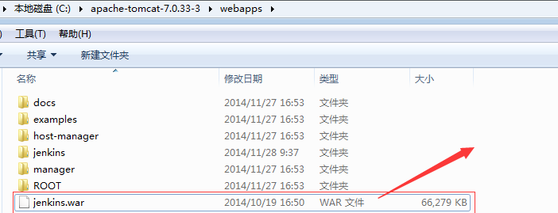

第四步:启动Tomcat

第五步:访问http://localhost:8888/jenkins
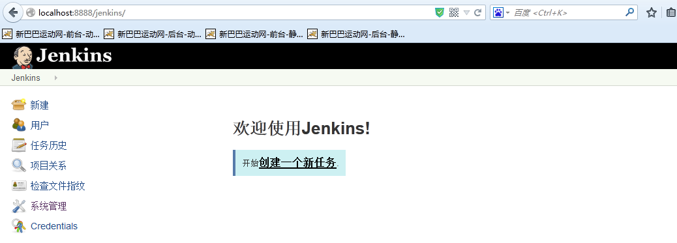

第六步:系统管理
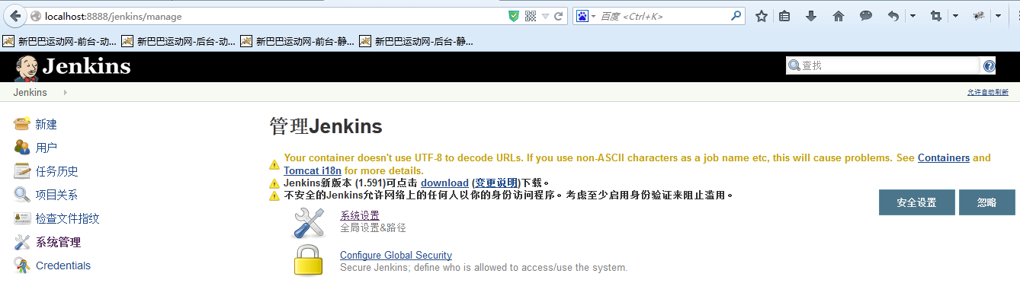

第七步:系统设置

设置Jdk
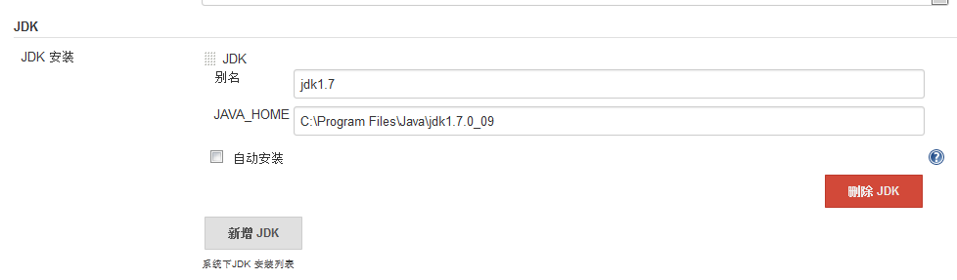

设置Maven
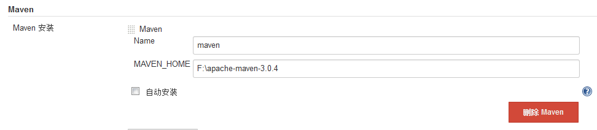

保存设置

第八步:开始创建一个新任务
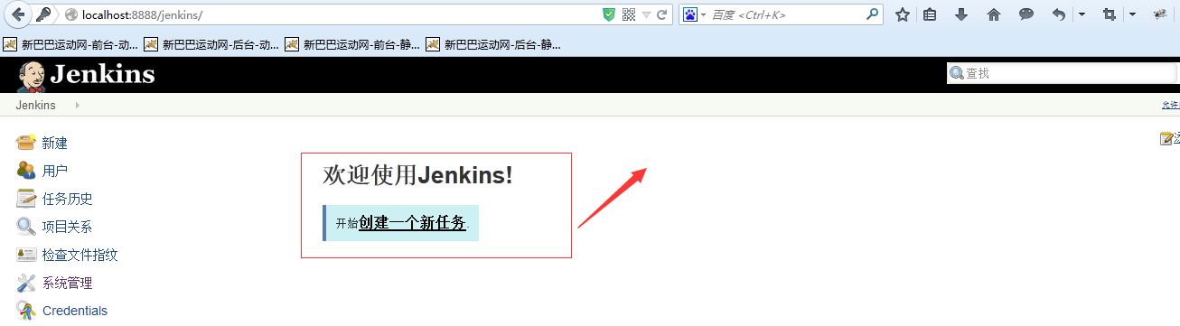

第九步:填写item名称,选择一个maven项目
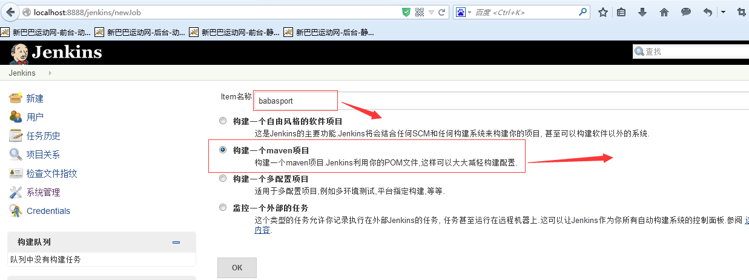

第十步:设置SVN
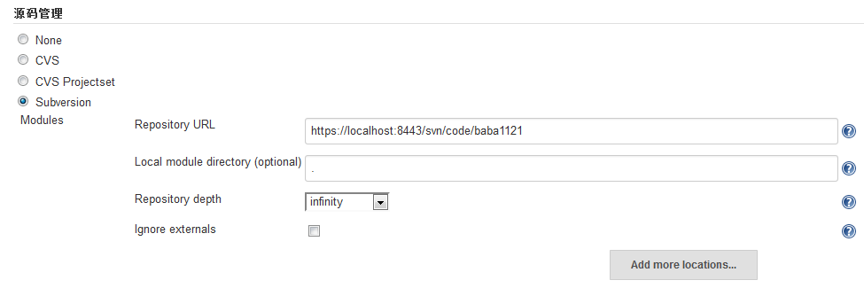

第十一步:设置Maven命令
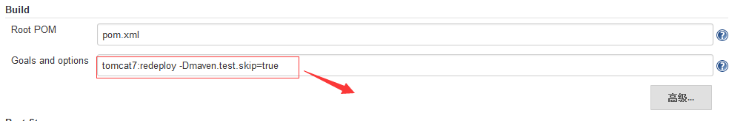

第十二步:保存

第十三步:立即构建
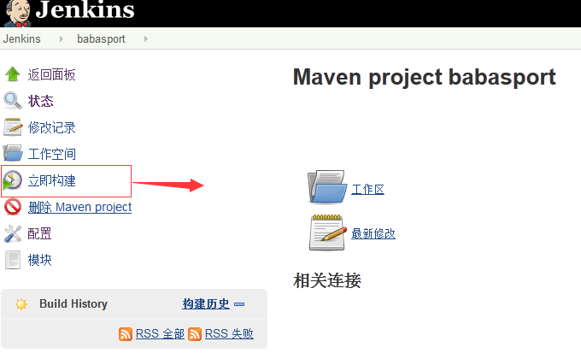

第十四步:查看构建历史
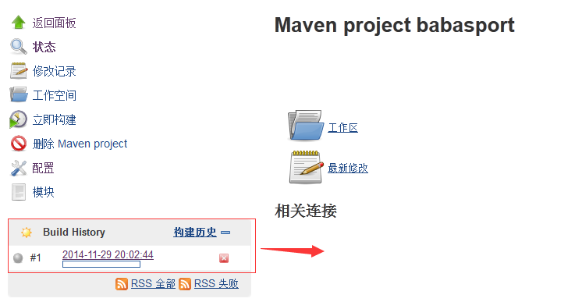

第十五步:查看控制台输出
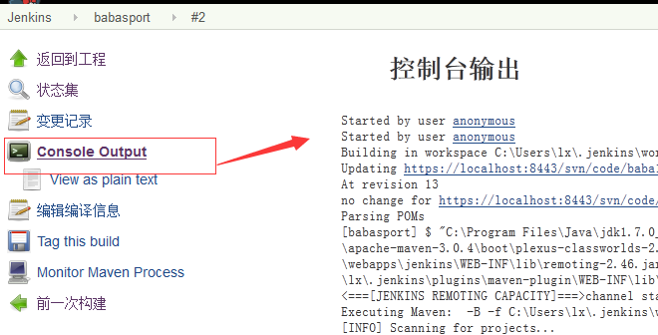

第十六步:查看构建结果
